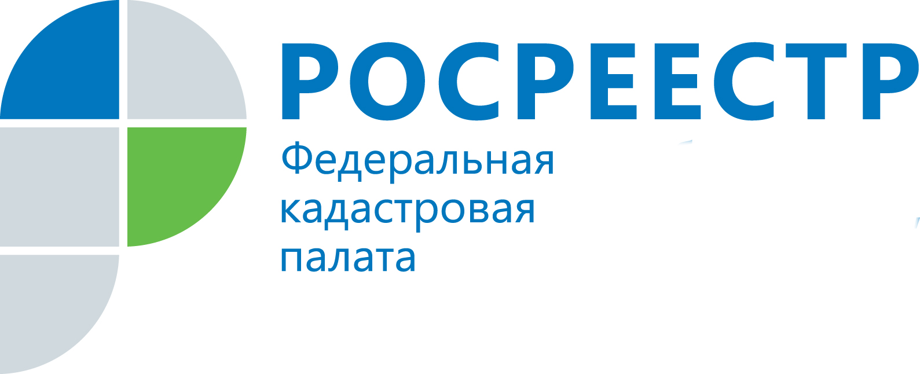
ПРЕСС-РЕЛИЗ

Государственная кадастровая оценка: как исправить ошибки

Многочисленные обращения южноуральцев в региональную Кадастровую палату о корректности определения кадастровой стоимости довольно часто касаются кадастровой стоимости, утвержденной при проведении массовой государственной оценки. Разбираться с интересующими жителей региона вопросами помогает начальник отдела определения кадастровой стоимости Кадастровой палаты по Челябинской области Екатерина Белоскирко.
Екатерина Витальевна, какую функцию при определении кадастровой стоимости выполняет Кадастровая палата?
Полномочия Кадастровой палаты заключаются в определении кадастровой стоимости той недвижимости, кадастровый учет которой осуществляется впервые, либо ранее учтенной, сведения о которой вносятся в реестр. Также мы определяем кадастровую стоимость тех объектов, в характеристиках которых произошли какие-либо изменения.
А что касается кадастровой стоимости, которая определена при проведении государственной кадастровой оценки?
К проведению государственной кадастровой оценки Кадастровая палата не имеет никакого отношения. Мы лишь вносим сведения в реестр недвижимости по результатам проведения такой массовой оценки и после того, как уполномоченный орган передаст нам все необходимые документы. Уполномоченным органом в данном случае является Министерство имущества и природных ресурсов Челябинской области.
То есть результаты массовой кадастровой оценки утверждены определенными документами и уже на их основании кадастровая стоимость внесена в реестр недвижимости?
Конечно, в настоящее время в Челябинской области проведена государственная кадастровая оценка всех категорий земель и объектов капитального строительства. Результаты утверждены официальными документами, к примеру, кадастровая стоимость земельных участков в составе земель населенных пунктов – приказом Министерства имущества и природных ресурсов Челябинской области от 10.11.2015 № 263-П, земельных участков садоводческих, огороднических и дачных объединений – приказом Министерства промышленности и природных ресурсов от 15.01.2014 № 2-П, объектов капитального строительства – приказом Минимущества от 22.07.2016 № 170-П (с учетом изменений, внесенных приказом от 13.06.2018 № 90-П) и другими.
А собственники недвижимости могут с ними ознакомиться?
Да, полный перечень документов, которыми утверждены результаты государственной кадастровой оценки, а также сами документы, находятся в свободном доступе на официальном сайте регионального Минимущества (imchel.ru), а также на официальном сайте Росреестра (rosreestr.ru) в разделе «Фонд данных государственной кадастровой оценки».
И что делать правообладателю, если он не согласен с результатами, и считает, что стоимость в ходе проведения массовой оценки, определена неверно?
Для того, чтобы выявить или исправить ошибку, допущенную при массовом определении кадастровой стоимости, необходимо обратиться в Минимущество лично по адресу: г. Челябинск, пр. Ленина, д. 57 либо направить обращение в электронном виде через Интернет-приемную на сайте ведомства (http://imchel.ru/feedback/internet/) или на электронную почту – imchel@gov74.ru.

Пресс-служба филиала ФГБУ «ФКП Росреестра» по Челябинской области

Пресс-служба
филиала Федеральной кадастровой палаты
Росреестра по Челябинской области
Тел. 8 (351) 728-75-00 (доб. номер 2230)
E-mail: pressafgu74@mail.ru
Сайт: kadastr.ru (регион - Челябинская область)
ВКонтакте: vk.com/fkp74

